主旨：S220 爐管組新進工程師 林峻毅 訓練計畫

說明：
- 依實際 PM 機台，進行 Parts 拆解 & 組裝實作與介紹廠內軟硬體應用
      - 預計2024 年 10 月下旬，新進人員開始處理當機和產品交接
      - 預計2024 年 11 月下旬，開始參與輪班及假日值班
      - 每兩週需繳交一份雙週報（星期一），並於課內 SPC Meeting 上報告
      - 訓練期間主要引導/諮詢人員 — 林韋志、訓練期間次要引導/諮詢人員 — 其他爐管組工程師

一、訓練計畫內容：
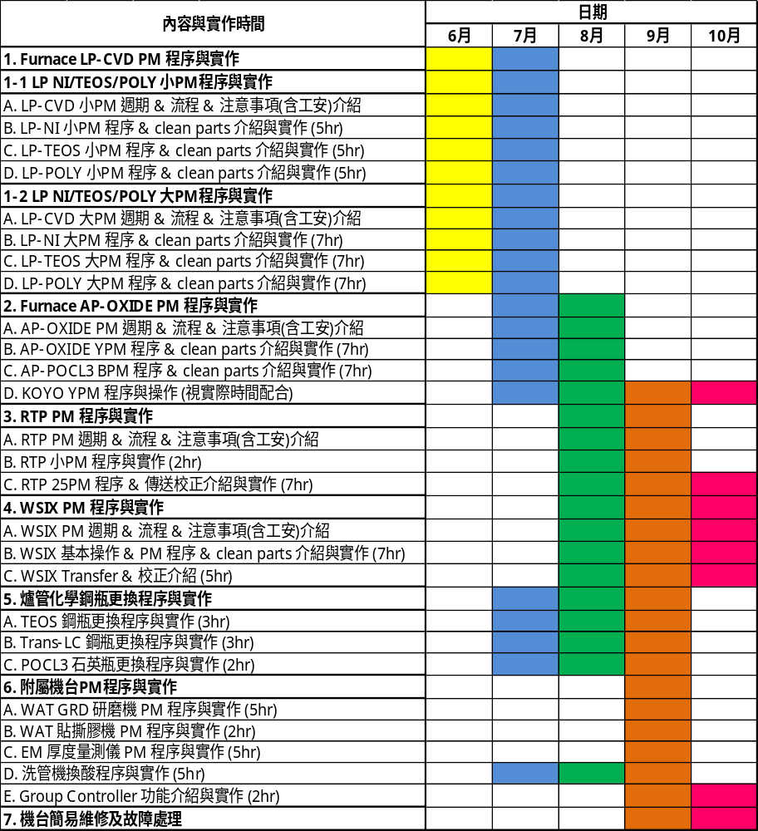

二、訓練計畫內容：
  - 依實際 PM 機台，進行 Parts 拆解 & 組裝實作與介紹廠內軟硬體應用。
    - TEL 機台 PM 軟、硬體介紹。
    - KOYO、RTP、WSIX 機台 PM 軟、硬體介紹。
    - WSIX MFC monitor、Furnace APC 監控、LP Pump 監控系統應用。
    - WAT 研磨間機台介紹。
    - Group Controller、EM 附屬機台介紹等 …
  - 針對 S200 內部先前異常點重點 Training：
    - Heater Damage 造成 Temp-1 Alarm。
    - RS90 TEOS Empty，連鎖機台 Trend down。
    - TEL Tr. T-bawl〈Fork#5 Space、Leveling〉傳送刮傷。
    - VL-800 承接注意事項，預防 Boat 傾倒 Interlock 介紹。
    - 爐管地震處理程序等 …
  - 異常點增設 RMS 溫度、壓力、APC 監控 Mail & 語音通知設定介紹：
    - LP-XX 壓力讀值異常，請確認機台。
    - LP-XX 溫度讀值異常，請確認機台。
    - LP-XX APC 角度變動超過設定值。
    - Fxx 機台第一步驟發生晶舟位置異常，請確認機台。
    - Fxx 機台，設定溫度與實際差異大於50度，請確認機台，產品下貨後洽製程確認。
    - Fxx 機台，YPM 後已過 5 or 7 天，請進行LK 測機。

三、結論：
- 依實際 PM 機台，進行 Parts 拆解 & 組裝實作與介紹廠內軟硬體應用
- 預計2024 年 10 月下旬，新進人員開始處理當機和產品交接
- 預計2024 年 11 月下旬，開始參與輪班及假日值班
- 每兩週需繳交一份雙週報（星期一），並於課內 SPC Meeting 上報告
- 訓練期間主要引導/諮詢人員 — 林韋志、訓練期間次要引導/諮詢人員 — 其他爐管組工程師

